01 未做标准化和归一化
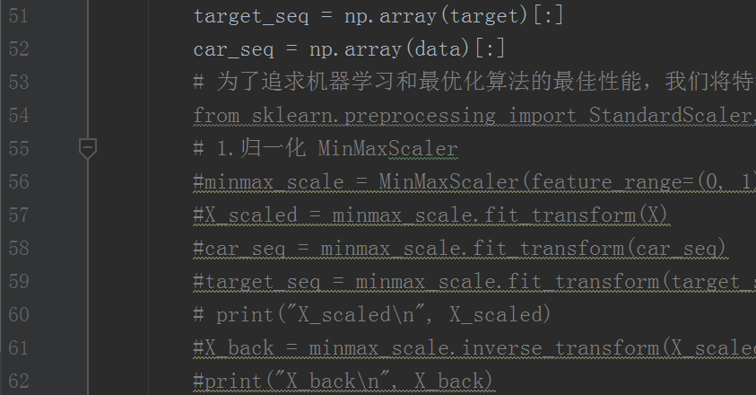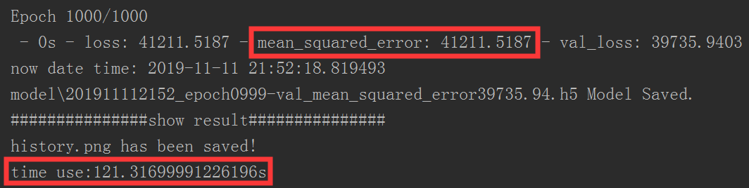

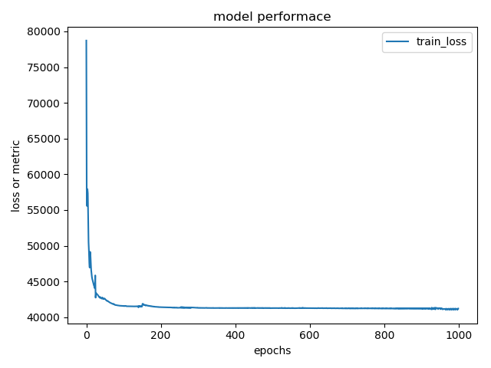
02 输入数据做归一化特征缩放处理
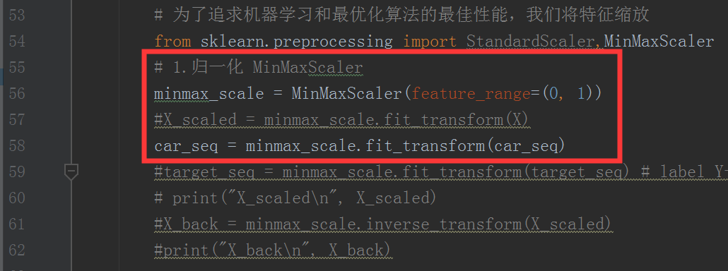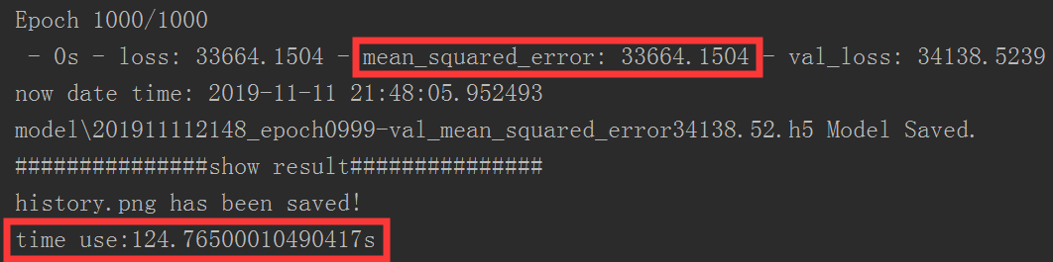
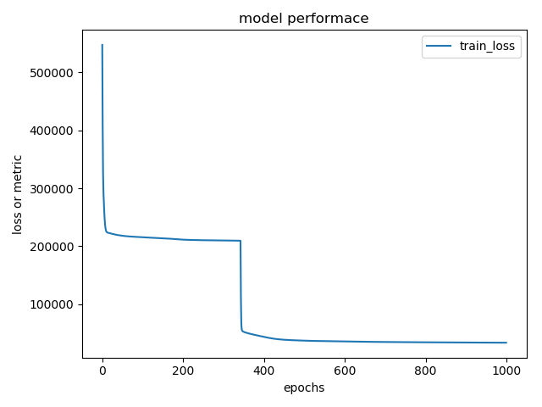

03 输入数据做标准化特征缩放处理
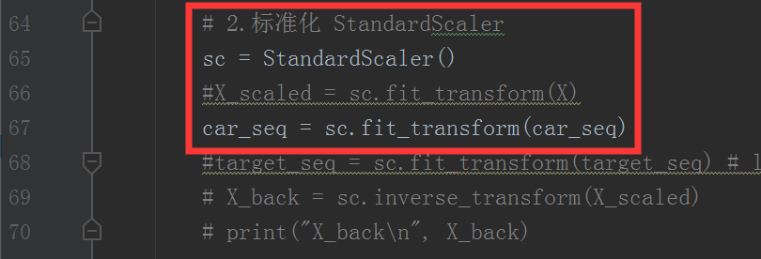
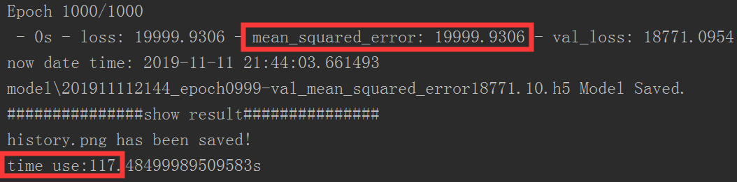
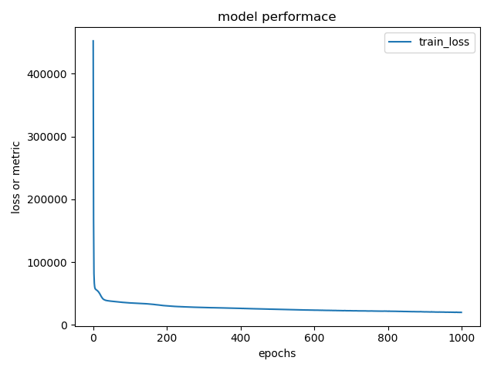

结论：数据标准化loss优于数据归一化优于未处理数据，输入数据标准化后损失函数值最小。程序总运行时间相差无几。

